МИНИСТЕРСТВО ОБРАЗОВАНИЯ РЕСПУБЛИКИ БЕЛАРУСЬ

Учреждение образования «БЕЛОРУССКИЙ ГОСУДАРСТВЕННЫЙ

ТЕХНОЛОГИЧЕСКИЙ УНИВЕРСИТЕТ»

Факультет Информационных Технологий

Кафедра Программной инженерии

Специальность 1-40 01 01 Программное обеспечение информационных технологий

Специализация Программирование интернет-приложений

**ПОЯСНИТЕЛЬНАЯ ЗАПИСКА**

**КУРСОВОГО ПРОЕКТА:**

по дисциплине «Объектно-ориентированное программирование»

Тема Программное средство «КиноИнфо»

Исполнитель

Студент (ка) 2 курса 5 группы Варваринец Д.М.

(Ф.И.О.)

Руководитель Северинчик Н.А.

(учен. степень, звание, должность, подпись, Ф.И.О.)

Курсовой проект защищен с оценкой

Председатель Пацей Н.В.

(подпись)

Минск 2020

МИНИСТЕРСТВО ОБРАЗОВАНИЯ РЕСПУБЛИКИ БЕЛАРУСЬ

Учреждение образования   
«БЕЛОРУССКИЙ ГОСУДАРСТВЕННЫЙ ТЕХНОЛОГИЧЕСКИЙ УНИВЕРСИТЕТ»

Факультет информационных технологий   
Кафедра программной инженерии

Утверждаю

Заведующий кафедрой

____________ __ Н.В. Пацей

подпись инициалы и фамилия

“___”________________2020г

**ЗАДАНИЕ**

**к курсовому проектированию**

**по дисциплине** "Объектно-ориентированные технологии программирования и стандарты проектирования"

|  |  |
| --- | --- |
| Специальность: 1-40 01 01Программное обеспечение информационных технологий  Студент: Варваринец Д.М. | Группа: 5 |
| **Тема: Программное средство «КиноИнфо»** | |

**1. Срок сдачи студентом законченной работы**: "20 мая 2020 г."

**2. Исходные данные к проекту:**

**2.1**. Функционально ПС поддерживает:

* Выполнять функции клиента для пользователя:
  + Задавать фильтр поиска;
  + Производить поиск;
  + Поддерживать 2 режима работы (консоль, окно);
  + Оставлять отзыв;
  + Сохранение выполненного поиска в БД.
* Выполнять функции администратора:
* Настройка приложения .

**2.2.** При выполнении курсового проекта необходимо использовать принципы и приемы ООП. Приложение разрабатывается под ОС Windows и представляет собой настольное приложение (desktop). Отображение, бизнес логика должны быть максимально независимы друг от друга для возможности расширения. Диаграммы вариантов использования, классов реализации задачи, взаимодействия разработать на основе UML. Язык разработки проекта – C#. Управление программой должно быть интуитивно понятным и удобным. При разработке использовать несколько наиболее подходящих шаблонов проектирования ПО.

**3. Содержание расчетно-пояснительной записки**

(перечень вопросов подлежащих разработке)

* Введение
* Постановка задачи и обзор литературы (алгоритмы решения, обзор прототипов, актуальность задачи)
* Проектирование архитектуры проекта (структура модулей, классов).
* Разработка функциональной модели и модели данных ПС (выполняемые функции)
* Тестирование
* Заключение
* Список используемых источников
* Приложения

**4. Форма представления выполненного курсового проекта:**

* + Теоретическая часть курсового проекта должны быть представлены в формате docx. Оформление записки должно быть согласно выданным правилам.
  + Листинги программы представляются частично в приложении.
  + Пояснительную записку, листинги, проект (инсталляцию проекта) необходимо загрузить на диск, указанный преподавателем.

***Календарный план***

|  |  |  |  |
| --- | --- | --- | --- |
| №  п/п | Наименование этапов курсового проекта | Срок выполнения этапов проекта | Примечание |
| 1 | Введение | 19.02.2020 |  |
| 2 | Аналитический обзор литературы по теме проекта. Изучение требований, определение вариантов использования | 12.03.2020 |  |
| 3 | Анализ и проектирование архитектуры приложения (построение диаграмм, проектирование бизнес-слоя, представления и данных) | 26.03.2020 |  |
| 4 | Проектирование структуры базы данных. Разработка дизайна пользовательского интерфейса | 2.04.2020 |  |
| 5 | Кодирование программного средства | 23.04.2020 |  |
| 6 | Тестирования и отладка программного средства | 30.04.2020 |  |
| 7 | Оформление пояснительной записки | 7.05.2020 |  |
| 9 | Сдача проекта | 20.05.2020 |  |

**5. Дата выдачи задания ____**12.02.2020**____**

Руководитель __________________ Н.А. Северинчик

(подпись)

Задание принял к исполнению _______________________

(дата и подпись студента)

**Оглавление**

Введение 5

1.Постановка задачи 6

1.1Актуальность решаемой задачи 6

1.2Средства разработки 6

2.Разработка архитектуры проекта 7

2.1Постановка задачи 7

2.2Обобщенная структура 8

2.3 Проектирование базы данных 9

3.Руководство пользователя 12

4.Тестирование 16

Заключение 17

Список используемых источников 18

Приложение А 19

Приложение Б 20

Приложение В 21

# Введение

Программное средство «КиноИнфо» отлично поможет в решении таких проблем как: поиск интересующих фильмов или сериалов , предоставление подробной информации о самом фильме(сериале)(т.е. дата реализации, популярность, описание и т.д. ) . Здесь есть возможность оставить свои комментарии и просмотреть комментарии других пользователей.

Целью курсового проекта является создание своеобразного «органайзера», нацеленного на поиск и хранение информации о фильмах и сериалах, получая информацию с сайта <https://www.themoviedb.org/> и сохраняя полученную информации в базу данных, для того, чтобы при отсутствии интернет соединения , сохранялась возможность просмотра ранее сохранённых фильмов(сериалов).

Базой данных называется набор логически связанных данных, который предназначен для удовлетворения информационных потребностей организации/предприятия. Для выполнения задания, поставленного в курсовой работе, необходимо освоить работу по проектированию баз данных и работу с базами данных в выбранной среде программирования.

В качестве интерфейса прикладного программирования был выбран обширный API-интерфейс — Windows PresentationFoundation (WPF), предназначенный для создания настольных программ с графически насыщенным пользовательским интерфейсом.

Для работы с WPF использовался объектно-ориентированный язык программирования с С-подобным синтаксисом — С#.

Кроме того, используемая в WPF модель разделения кода и дизайна предполагала работу с декларативным языком описания интерфейса — eXtensibleApplicationMarkupLanguage (XAML).

# 1.Постановка задачи

## 1.1Актуальность решаемой задачи

На сегодняшний день каждый из нас задавался вопросом “Что бы посмотреть?”. В существующем многообразии источников и контента порой сложно сделать выбор. Моё приложение призвано помочь в решении этой проблемы, так как содержит в себе всю необходимую информацию о фильмах(сериалах) для принятия решения о том, стоит ли тратить на его просмотр своё время.

## 1.2Средства разработки

При разработке приложения были использованы:

* интегрированная среда разработки Microsoft Visual Studio 2019;
* программная платформа .NET Framework 4.8;
* язык программирования C#;
* расширяемый язык разметки XAML;
* технология WPF;
* ADO.Net;
* DI-Ninject;
* паттерн проектирования Singleton.

*C#* – объектно-ориентированный язык программирования. Разработан в 1998 — 2001 под руководством Андерса Хейлсберга в компании Microsoft как язык разработки приложений для платформы Microsoft .NET Framework.

*XAML* – это декларативный язык разметки. С точки зрения модели программирования .NET Framework язык XAML упрощает создание пользовательского интерфейса для приложения .NET Framework.

DI –  представляет механизм, который позволяет сделать взаимодействующие в приложении объекты слабосвязанными. Такие объекты связаны между собой через абстракции, например, через интерфейсы, что делает всю систему более гибкой, более адаптируемой и расширяемой.

Singleton – порождающий паттерн, который гарантирует, что для определенного класса будет создан только один объект, а также предоставит к этому объекту точку доступа.

# 2.Разработка архитектуры проекта

## 2.1Постановка задачи

Целью курсового проекта является разработка программного средства для поиска фильмов(сериалов) по названию.

Функции приложения продемонстрированы на рисунке 2.1.

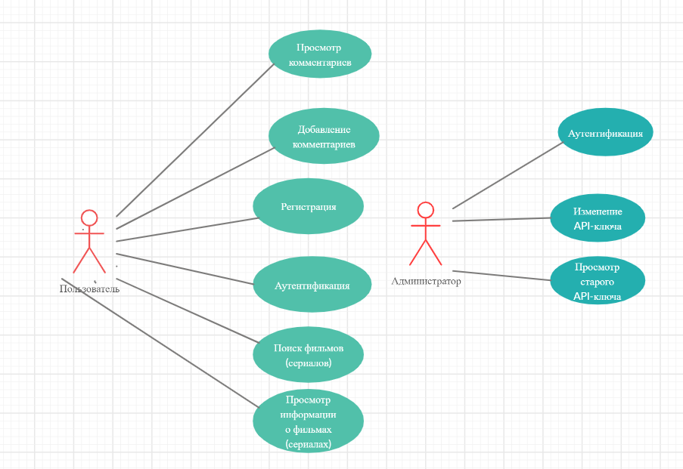

Рисунок 2.1 – Диаграмма вариантов использования

Пользователь имеет возможность зарегистрироваться, пройти аутентификацию, ввести поисковый запрос(название фильма(сериала)), добавить комментарий .

Предусмотрен просмотр результатов поиска и комментариев.

Администратор имеет возможность пройти аутентификацию, посмотреть старый API-ключ , ввести новый API-ключ.

Диаграммы классов, деятельности и последовательности представлены в приложениях А, Б и В соответственно.

## 2.2Обобщенная структура

Решение Info представлено 2 проектами Client и server (структура представлена на рисунке 2.3), а также 2 библиотеками классов API и AwesomLibrary (структура представлена на рисунке 2.2)

.

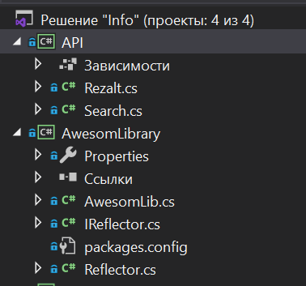

Рисунок2.2-Структура библиотек классов

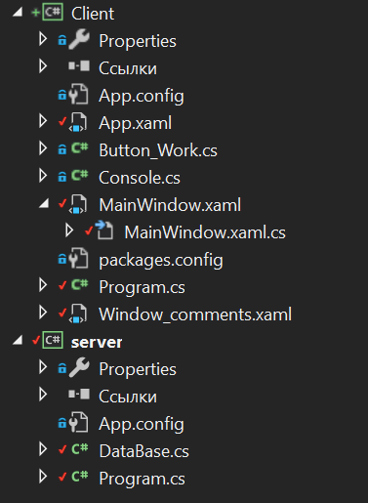

Рисунок2.3-Структура проектов

Библиотека API представляет собой набор классов для взаимодействия с API Web-сервиса. Взаимодействие происходит с помощью класса HttpClient и HttpResponseMessage из пространства имён System.Net.Http .

AwesomLibrary предназначена для логирования ошибок и записи даты, времени, сообщения ошибки в файл, также может поддерживаться консольный режим вывода ошибок.

Проект Client предназначен для пользовательского интерфейса и взаимодействия с сервером. Взаимодействие основано на использовании сокетов.

Проект server предназначен для предоставления множеству клиентских приложений доступа к данным. Здесь реализовано взаимодействие с базой данных(DataBase.cs) .

## 2.3 Проектирование базы данных

Для реализации приложения была разработана база данных InfoMovie. Для создания базы данных был выбран Microsoft SQL Server.

Microsoft SQL Server – система управления реляционными базами данных (РСУБД), разработанная корпорацией Microsoft. Основной используемый язык запросов — Transact-SQL, создан совместно Microsoft и Sybase. Transact-SQL является реализацией стандарта ANSI/ISO по структурированному языку запросов (SQL) с расширениями. Используется для работы с базами данных размером от персональных до крупных баз данных масштаба предприятия.

Преимущества Microsoft SQL Server 2019 – отсутствие необходимости в установке программы, а также совместимость с API .NET Framework (поддержка технологий ADO.NET, Entity Framework, NHibernate и др.).

Диаграмма полученной базы данных продемонстрирована на рисунке 2.4.

Всего в базе данных находится 6 таблиц. Таблица Users хранит всех зарегистрированных пользователей, Comments – коментарии пользователей, Genres – список жарнов, Content – информация о фильмах(сериалах), ContentAnswer – фильмы соответствующие определённому поисковому запросы, SearchHistory- история поиска.

Таблица Users состоит из 3 столбцов:

* Administrator – значение является ли пользователь администратором;
* Login – логин пользователя;
* Password – пароль пользователя;

Таблица Comments состоит из 5 столбцов

* Id– идентификатор комментария;
* User_comm– логин пользователя;
* Date – дата комментария;
* Id_content-идентификатор фильма(сериала);
* Text – текст комментария.

Таблица Genres состоит из 2 столбцов:

* Id– идентификатор жанра;
* Name –название жанра;

Таблица Content состоит из 18 столбцов:

* Id– идентификатор фильма(сериала);
* Genre_id – идентификаторы жанров;
* Popularity – популярность;
* Vote_count – количество голосов;
* Backdrop_path– путь к изображению;
* Original_language- оригинальный язык;
* Vote_average-оценка пользователей;
* Overview-описание;
* Poster-path-путь к постеру;
* Adult-возрастные ограничения;
* Release_date-дата реализации;
* Original_title-оригинальное название;
* Title-название;
* Video-есть ли видео;
* Original_name- оригинальне название;
* Name- название;
* Original_country-страны производства;
* First_air_date-дата выпуска.

Таблица SearchHistory содержит 4 столбца:

* Id– идентификатор поискового запроса;
* User_search – логин пользователя;
* Type – тип(фильм или сериал);
* Text_Of_Search-поисковый запрос.

Таблица ContentAnswer содержит 2 столбца:

* Search_id– идентификатор поискового запроса;
* Content_id – идентификатор фильмов(сериалов);

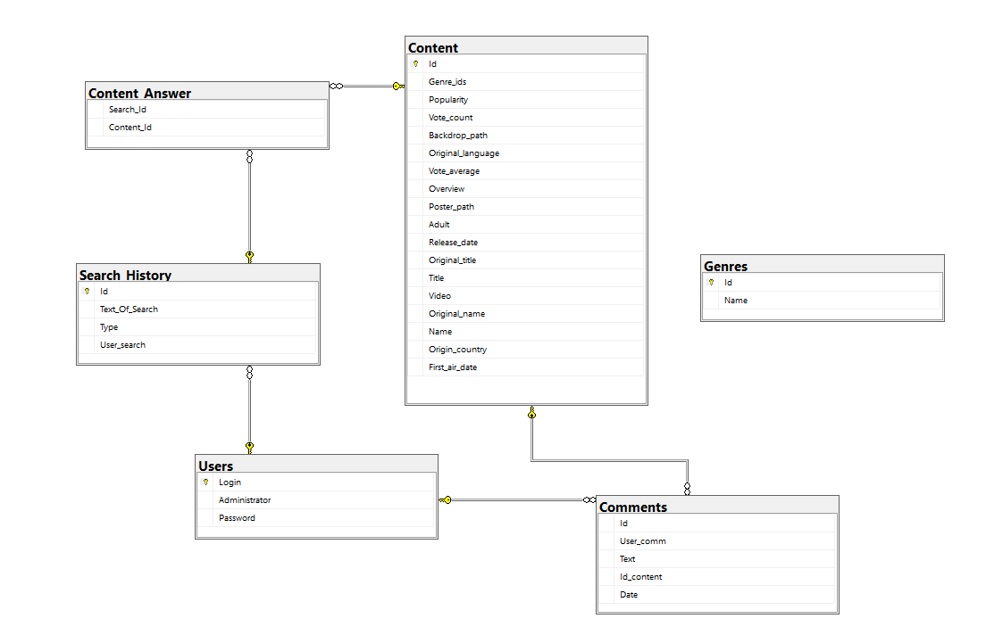

Рисунок 2.4 – Диаграмма базы данных

# 3.Руководство пользователя

Приложение поддерживает 2 режима работы: консольный и оконный. Переход между режимами можно осуществить с помощью параметра console в командной строке.

При выборе консольного режима аутентификация не осуществляется. Пользователю предоставляется ввести поисковый запрос , а так же выбрать тип :1-фильм,2-сериал. После выбора осуществляется вывод результатов(пример показан на рисунке 3.1)

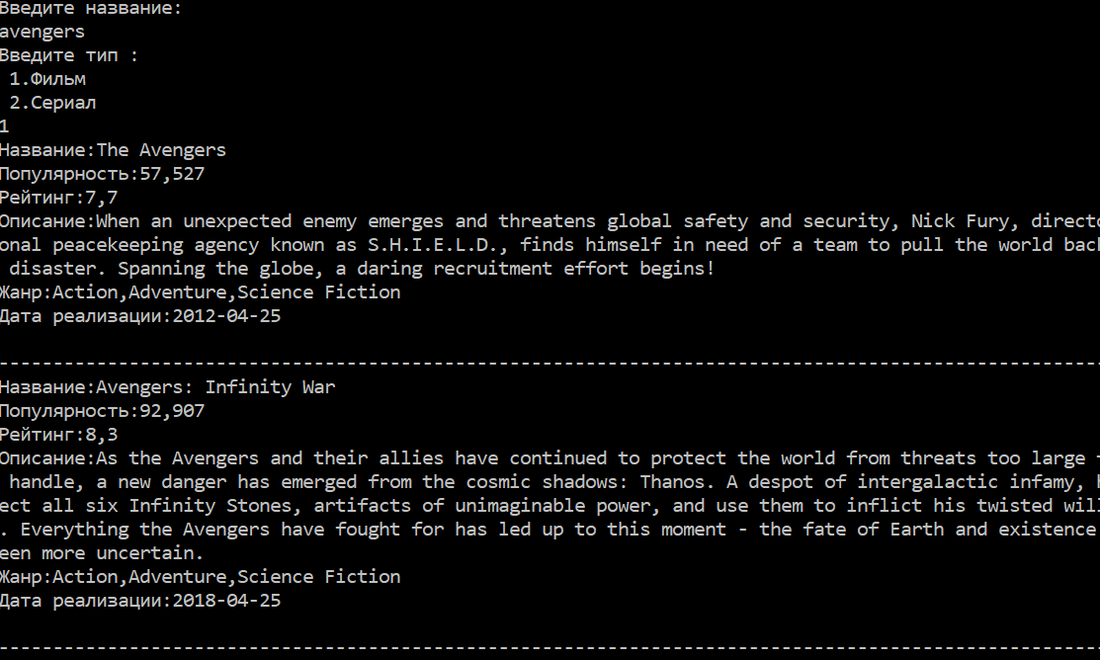

Рисунок3.1-Поиск фильма Avengers

При выборе оконного режима после запуска приложения появляется окно аутентификации представленное на рисунке 3.2.

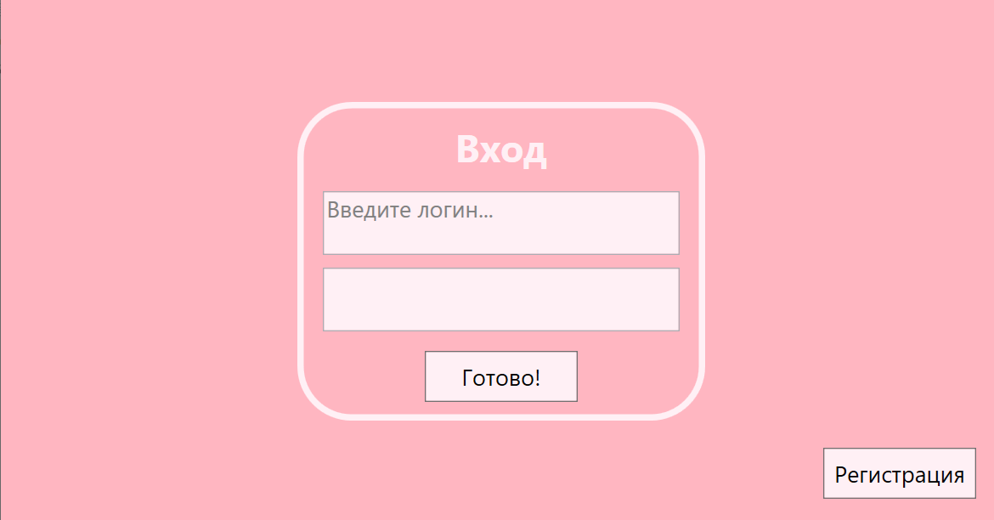

Рисунок 3.2-Окно аутентификации

В этом окне пользователь может либо пройти аутентификацию, либо зарегистрироваться(рисунок 3.3).

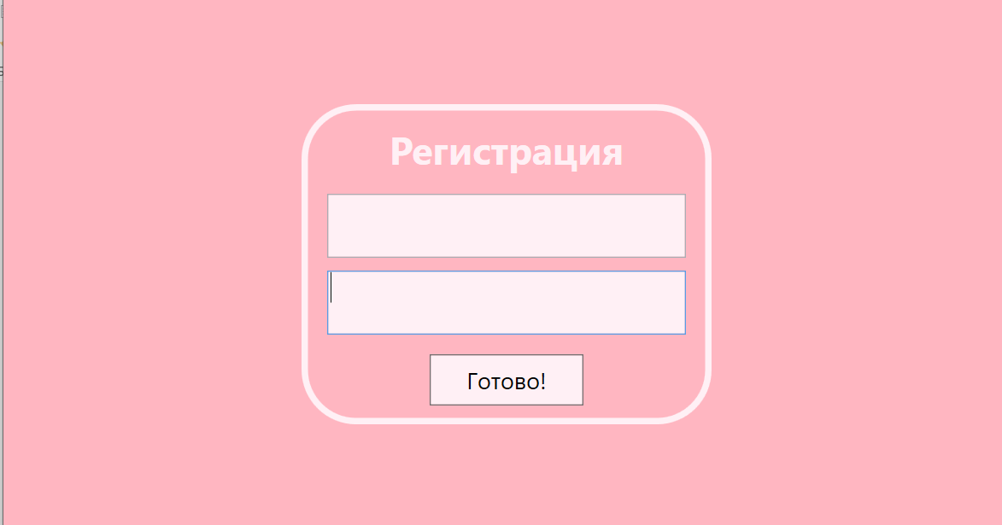

Рисунок 3.3-Окно регистрации

После успешной аутентификации появляться основное окно поиска (рисунок 3.4). Окна поддерживают респонсивный дизайн.

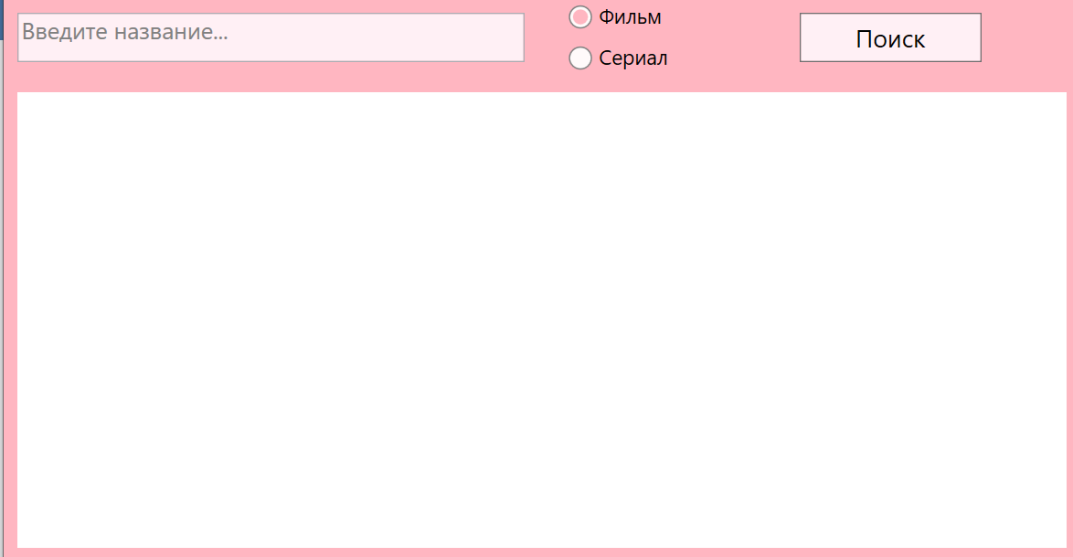

Рисунок 3.4-Окно поиска

После получения результатов поиска окно будет выглядеть как на рисунке 3.5.

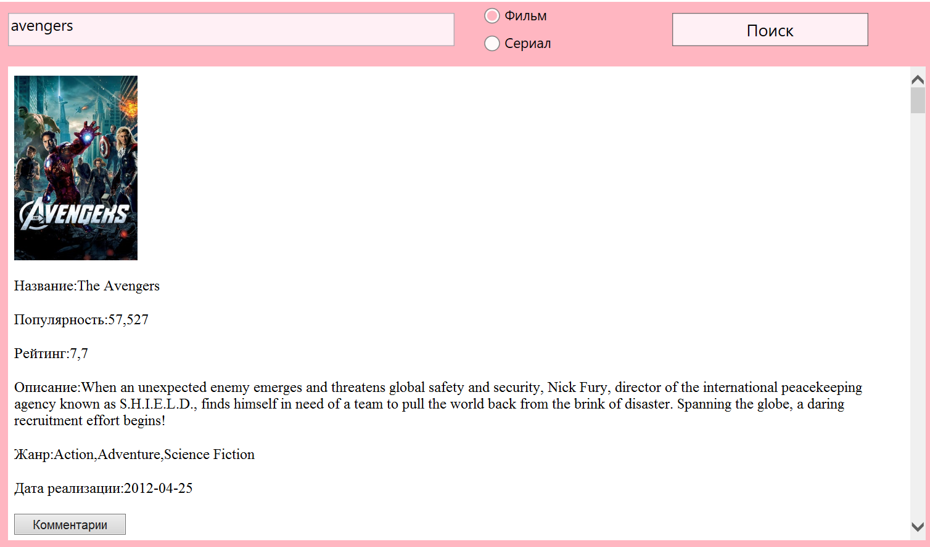

Рисунок 3.5-Результаты поиска

Под каждым найденным фильмом(сериалом) присутствует кнопка Комментарии , по нажатию на которую появляется окно для просмотра и ввода комментариев(рисунок 3.6).

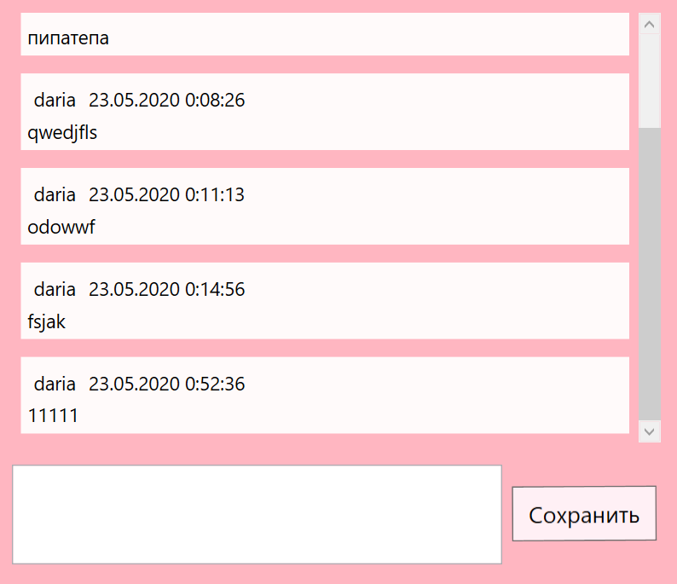

Рисунок 3.6-Окно комментариев

При аутентификации в качестве администратора появляется окошко как на рисунке 3.7.

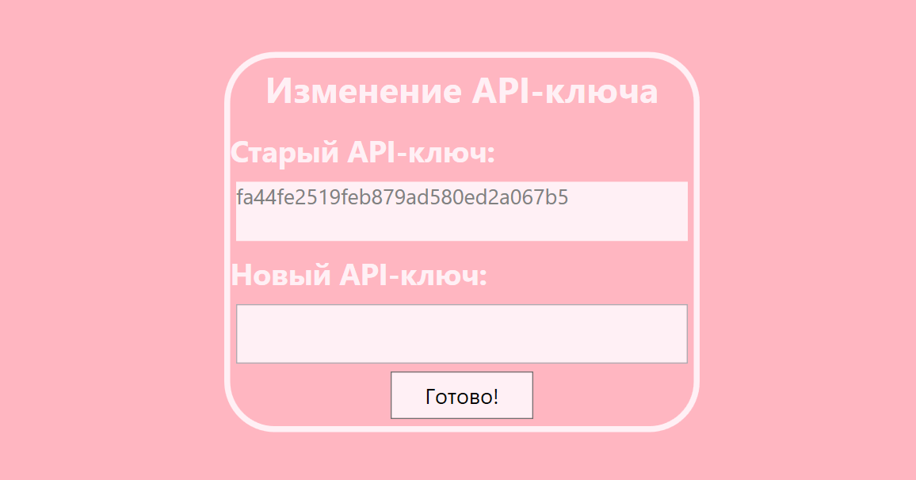

Рисунок3.7-Окно администратора

# 4.Тестирование

Данное программное средство использует подключение к базе данных, следовательно, неправильно введенные данные или их отсутствие может повлечь к ошибкам. В связи с этим в приложении практически в каждом методе реализован отлов и обработка исключений.

Обработка исключений происходит с помощью библиотеки классов AwesomLibrary, сообщения об ошибке записываются в файл.

Примеры отлавливаемых ошибок:



Рисунок 4.1



Рисунок4.2



Рисунок4.3

# Заключение

В курсовом проекте описана и реализована программа, написанная на языке C#, с использованием технологий ADO.NET, WPF.

Данное программное средство имеет удобный и понятный интерфейс.

В соответствии с полученным результатом работы программы можно сделать вывод, что разработанная программа работает верно, а требования технического задания выполнены в полном объеме.

Данный курсовой проект позволил закрепить полученные знания на практике, к тому же он может быть расширен в дальнейшем.

# Список используемых источников

[1] Пацей, Н.В. Курс лекций по языку программирования С# / Н.В. Пацей. – Минск: БГТУ, 2016. – 175 с.

[2] MSDN сеть разработчиков в Microsoft [Электронный ресурс] / Режим доступа: <http://msdn.microsoft.com/library/rus/>.

[3] METANIT.COM Сайт о программировании [Электронный ресурс] / Режим доступа: <https://metanit.com>.

# Приложение А

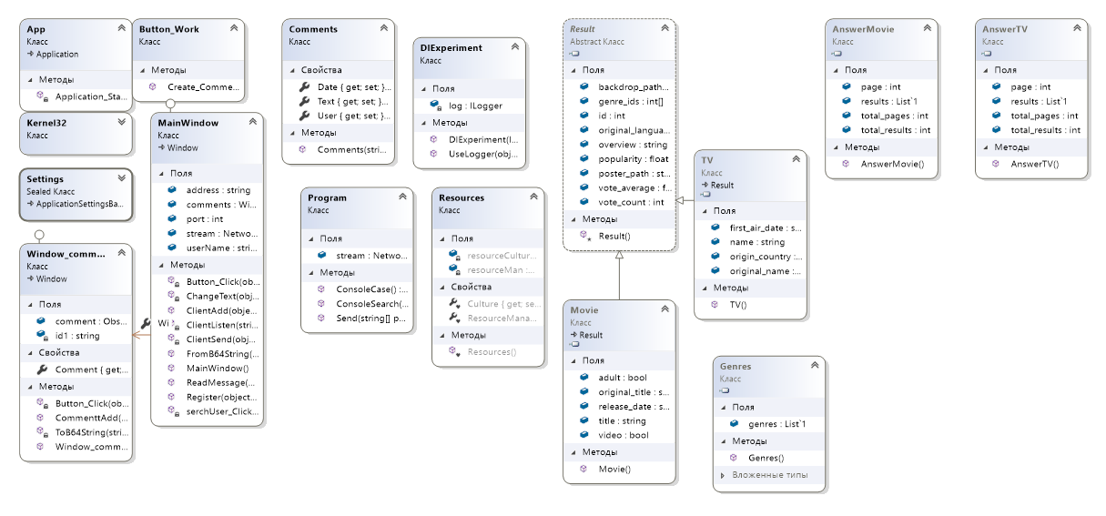

# Приложение Б

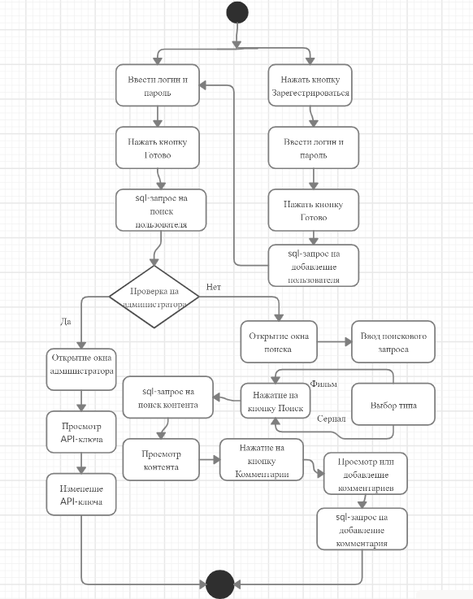

# Приложение В

